**中華學校財團法人中華科技大學**

**學生校外實習成果報告**

**系別:**機械工程系

**學號:**110*****

**姓名:** *****

**實習機構:** ****科技股份有限公司

**實習開始:**2024.**.**

**實習結束:**2024.**.**

**中 華 民 國 113 年 12 月**

**目錄**

**實習機構簡介**

**實習工作項目**

**實習工作心得**

**實習成果**

**校外實習照片**

**2**

**實習機構簡介**

全球傳動科技股份有限公司(TBI MOTION) 為台灣傳動元件專業製造廠，TBI MOTION掌握關鍵核心技術，專注創新研發與設計，擁有多項產品設計專利並且通過ISO9001、ISO14001、ISO45001認證，1986年成立至今，經銷營業據點分佈全球，”品質保證、供貨穩定” ，廣獲各國客戶的肯定。

主要產品：滾珠螺桿、線性滑軌、滾珠花鍵、旋轉式滾珠螺桿/花鍵、單軸機器人、直線軸承、聯軸器、螺桿支撐座..等。

**3**

**實習工作項目**

滾珠螺帽組裝:

將工件擦拭乾淨並檢查外觀，隨後依品項組裝循環器及必要配件，填入鋼珠並適量退珠確保運轉順暢，經測試決定是否更換鋼珠尺寸，最終組裝完成後以束線帶固定送至包裝部門進行再檢驗。

過程應確保工件未有損傷及鏽斑，鋼珠尺寸正確，運轉順暢，所有配件應正確安裝避免瑕疵貨品輸出。

4

實習工作心得

這段時間學了很多的東西，處事的態度手法也好，人際關係處裡也好，這都是在職場上無法避面的，也是透由這次實習對質場更加地了解了一些。

在第一次投入一線式生產時造成了前輩們很大的困擾，為此當時很過意不去，直到作業還算順手，也跟前輩們道歉後才放下了這件事。

透過本次實習也深刻的理解到分工合作的重要性，流水線上但凡哪一個地方卡住都會造成不小的影響。

5

實習成果

滾珠螺帽組裝：

整體便是先確認工件及配件型號數量與工單相符，工件外觀完整整潔，裝配循環器後按型號裝珠退珠並以轉換管固定，經測試確認鋼珠尺寸是否需要調整，最終裝上刮刷器並綁上束線代擺放整齊，出貨至包裝區。

6

校外實習照片

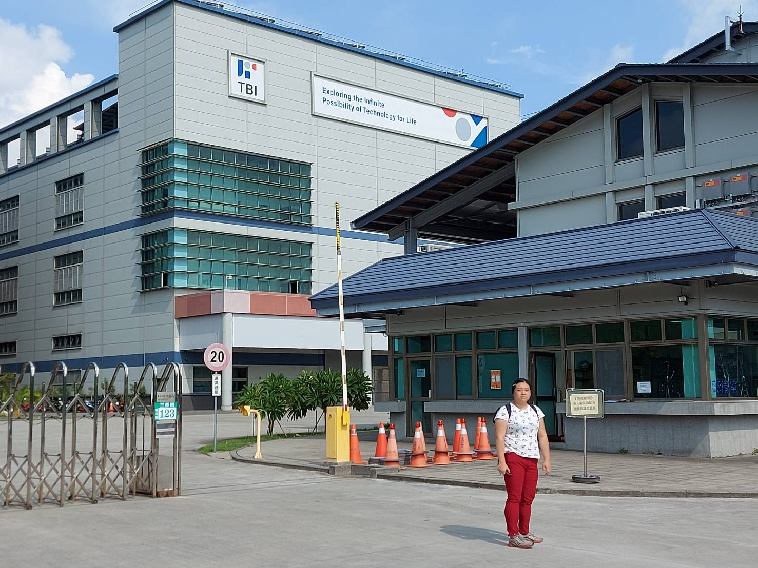

由於場內規定，在場外逕行拍照記錄

另外照片共6張

由於場內規定，在場外逕行拍照記錄。